1. Escribe este código en un archivo

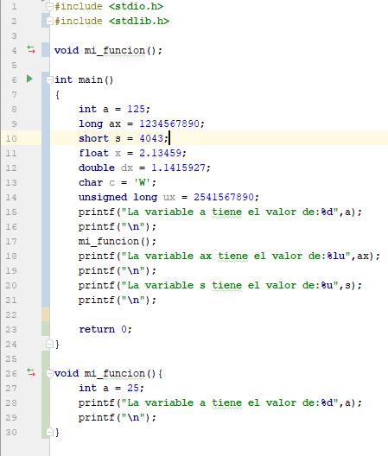

* 1. ¿Cuál editor de texto utilizaste? = Notepad
  2. ¿Qué otros editores de texto hubieses podido utilizar? = Unix, notepad++, vi, text editor
  3. ¿Por qué no usaste Word? = porque Word es un procesador de texto y le da fuente al código además es mas fácil almacenar codigos en un blog de notas(editor de texto) y pasarlas al compilador ya que nos proporciona un texto plano.

1. Compila el archivo desde la línea de comando (usando gcc).
   1. Escribe un algoritmo o haz un díagrama de flujo de este proceso.

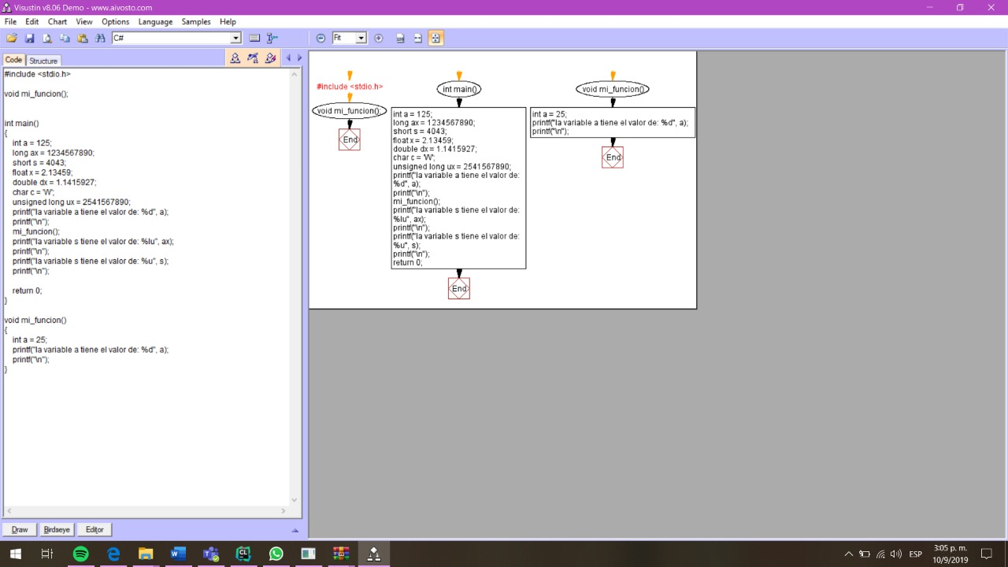

* 1. Escribe la ruta absoluta de tu gcc.exe

C:\MinGW\bin

* 1. ¿Para qué se usan los comandos cd, dir y setx?

cd = Muestra el nombre o cambia al directorio actual

dir = Muestra una lista de archivos y subdirectorios en un directorio.

setx = Crea o modifica variables de entorno en el entorno de usuario o de sistema

setx path "%path%;C:\Program Files\mingw-w64\x86_64-8.1.0-posix-seh-rt_v6-rev0\mingw64\bin\"

O

Ve a “Control Panel\System and Security\System". Click en “Advanced System Settings". Luego click en “Environment Variables"

1. Corre y compila el código desde tu IDE (CLion, Codeblocks, etc.)
2. Asegúrate que tu debugueador funcione correctamente. Si es necesario, configuralo. **Para CodeBlocks la ruta absoluta del archivo de tu código fuente no puede contener espacios.**
3. Coloca un breakpoint en la línea 10.
   1. ¿Qué valor contiene cada una de las variables? Haga una lista con el nombre su valor respectivo. a = 125,ax = 1234567890
4. Dale a “step over” o “Next Line”
   1. ¿Qué valor tiene la variable s? s = 4043
5. Continúa ejecutando tu programa hasta que llegues a la línea 17.
   1. ¿Qué hiciste para llegar a la línea 17? ¿Por qué? Coloque un nuevo breakpoint en la linea 17 y oprimi resume program para que el programa se siguiera debugrando y se detuviera justo en la linea 17 sin tener que hacer el debug de cero.
6. Da Click a “Step into”.
   1. ¿Qué ocurrió? El programa siguio a la siguiente linea de codigo dentro de la funcion
   2. ¿Cuál es el valor de la variable a? a= 125
7. Vuelve a darle a “Step into”
   1. ¿Cuál es el valor de la variable a? a = 25
8. Da le a “Step Into” 3 veces más
   1. ¿Qué ocurrió? La variable a volvio a recobrar su valor de 125.
9. Termina el programa.
10. Vuelve y Debuguea el programa
11. Llega a la línea 17
12. Presiona “Step Over” o “Next Line”.
    1. ¿Qué ocurrió? El programa salto a la siguiente linea del main sin entrar a las lineas que se encuentran dentro de la funcion
    2. ¿Cómo se diferencia de lo ocurrido en el paso 7? Se diferencia en que a diferencia del lo hecho del paso 7 no vemos cuando la funcion cambia el valor de la variable a a 25 ya que este salta estas lineas de codigos, no muestra el p.